予備 宿題 2年 組 番 氏名 提出日 ／
解き終わったら解答解説で丸つけをして、まちがえた問題は直しノートを作りましょう。
＜1＞ 次の連立方程式を解きなさい。
（1） $\left\{\begin{aligned}3x+y=10 ……① \\ x−2y=1 ……②\end{aligned}\right.$ | （2） $\left\{\begin{aligned}y=3x−2 ……① \\ 2x−y=−1 ……②\end{aligned}\right.$
  $(x,y)$＝( ， )
  $(x,y)$＝( ， )
（3） $\left\{\begin{aligned}0.3x−0.2y=1 ……① \\ x+y=5 ……②\end{aligned}\right.$ | （4） $\left\{\begin{aligned}\frac{x}{2}+\frac{y}{4}=1 ……① \\ 2x−y=8 ……②\end{aligned}\right.$
  $(x,y)$＝( ， )
  $(x,y)$＝( ， )
＜2＞ グラフをかきなさい。  ① $y=−\frac{3}{2}x+3$ ② $3x−2y=4$  ③ $x=−3$  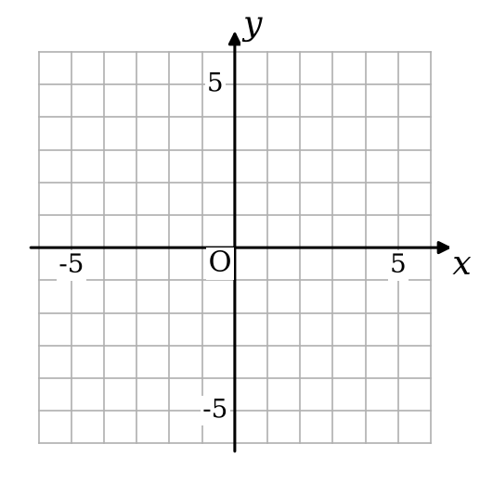 | ＜3＞ 次の一次関数の式を求めなさい。
  （1）傾きが4で、点$(−1,−2)$を通る直線
  $y$＝
  （2）2点$(−2,7)$、$(4,−5)$を通る直線
  $y$＝
  （3）$x=−3$のとき$y=1$で、$x$の増加量が2のとき$y$の増加量が$−4$である
  $y$＝
＜4＞ ★連立方程式の利用
A地点から18km離れたB地点まで行くのに、はじめは時速4kmで歩き、途中から時速6kmで走ったところ、全体で4時間かかりました。歩いた道のりと走った道のりを、それぞれ求めなさい。

歩いた道のり km、走った道のり km
＜5＞ 右の図で、直線ℓは$y=−x+6$、直線$m$は$y=2x$のグラフです。ℓと$m$の交点をA、ℓと$y$軸との交点をBとします。
 | 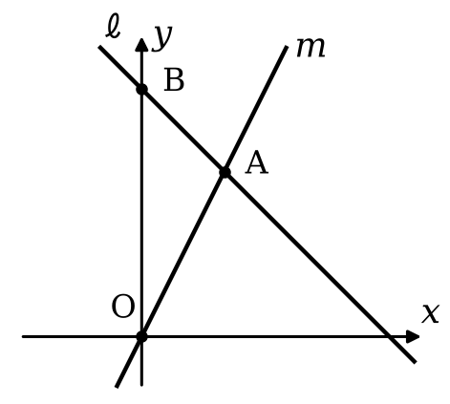
  （1）点Aの座標 | （2）△AOBの面積
    A（ ， ）
  （3）原点Oを通り、△AOBの面積を2等分する直線の式
  $y$＝

